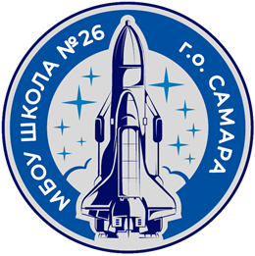 | муниципальное бюджетное общеобразовательное учреждение «Школа № 26 имени  Героя Социалистического Труда Д.И. Козлова»  городского округа Самара  (МБОУ Школа № 26 г.о. Самара)

Расписание родительских собраний 5-10 классов
Дата | Параллель | Общее собрание (актовый зал) | Классное собрание (кабинеты)
23.08.2022  (вторник) | 5 классы | 18:00 | 18:30
24.08.2022  (среда) | 6 классы | 18:00 | 18:30
25.08.2022  (четверг) | 7 классы | 18:00 | 18:30
26.08.2022  (пятница) | 8 классы (а,в) | - | 18:00
 | 9 классы | 17:30 | 18:00
 | 10 классы | 18:30 | 19:00

